Региональные представители
Главная / Деловой Союз Оценщиков / Структура организации / Региональные представители
Руководитель Совета региональных представителей
НП СРО "Деловой Союз Оценщиков" Бляйле Игорь Гиляриевич.
Компетенции Совета региональных представителей содержатся в Уставе

Представители в Центральном Федеральном округе:

 | Керпелев Игорь Гарьевич
тел./факс: +7 (906) 609-08-80, +7 (494) 230-12-24
адрес: 156029, Костромская область, Кострома г., ул. Самоковская, 10 (2 этаж), офис 8.

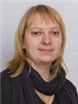 | Михайлова Юлия Александровна
тел./факс: +7 (471) 256-07-85
адрес: 305001, Курская область, г. Курск, ул. А. Невского, д. 13а, офис 302.

Стерник Юрий Вячеславович

тел./факс: +7 (485) 292-71-92
адрес: 150000, Ярославская обл., Ярославль, ул. Угличская, д.31, кв.48.

Представитель в Воронежской области:

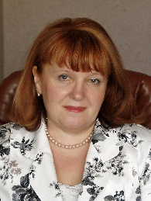 | Цветкова Лариса Константиновна
тел./факс: +7 (473) 239-24-40
адрес: 394026, г. Воронеж, ул. Урицкого, 75/1, офис 202.

Представители в Северо-Западном Федеральном округе:

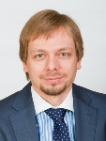 | Ясногородский Михаил Георгиевич
тел./факс: +7 (921) 760-19-58
адрес: г. Санкт-Петербург, Левашовский пр-д, д. 13, лит. З

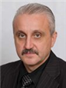 | Замуруев Игорь Васильевич
тел./факс: +7 (401) 235-66-30
адрес: 236016, г. Калининград, пл. Василевского, д.2.

Представители в Приволжском Федеральном округе:

 | Дьяченко Олег Николаевич
тел./факс: +7 (347) 275-77-00, +7 (347) 273-79-88
адрес: 450000, г. Уфа, ул. Пархоменко 133/1, офис 312.

 | Зонова Татьяна Анатольевна
тел./факс: +7 (353) 235-23-09
адрес: 460026, Оренбургская область, г. Оренбург, ул. Одесская, д.100, оф.25, оф.32.

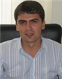 | Иванов Александр Вячеславович
тел./факс: +7 (953) 409-93-00
адрес: 420111, Республика Татарстан, г. Казань, ул. Левобулочная д. 24.

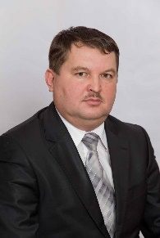 | Аюпов Динар Хамбольевич
тел./факс: +7 (917)288-16-15
адрес: 423570, Республика Татарстан, г. Нижнекамск, Тукая ул., д.1, оф. 26.

 | Косажихин Дмитрий Вильямович
тел./факс: +7 (342) 217-94-44
адрес: 614000, г. Пермь, ул. Монастырская, д. 61, оф. 501.

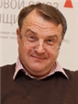 | Надточий Андрей Борисович
тел./факс: +7 (842) 244-88-88
адрес: 432071, г. Ульяновск, Федерации ул., дом 59, оф.4.

 | Крупина Екатерина Евгеньевна
тел./факс: +7 (846)242-12-57
адрес: 443099, Самарская область, г. Самара, ул. Куйбышева, д. 103, оф.201.

Представители в Южном Федеральном округе:

 | Барсук Татьяна Валентиновна
тел./факс: +7 (861) 251-16-19, +7 (861) 251-16-20
адрес: 350002, Краснодарский край, Краснодар, Садовая ул., д.49.

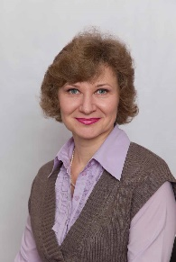 | Куприянова Татьяна Геннадиевна
тел./факс: +7 (928) 603-48-40
адрес: г. Ростов-на-Дону, ул. Красноармейская, д. 188, ком. 13.

Представители в Северо-Кавказском Федеральном округе:

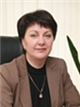 | Бирюкова Наталья Николаевна
тел./факс: +7 (865) 233-43-51
адрес: 355012, г. Ставрополь, ул. Орджоникидзе, 71.

Представитель в Уральском Федеральном округе:

 | Раздьяконов Евгений Сергеевич
тел./факс: +7 (343) 204-72-74
адрес: 620014, Свердловская область, г. Екатеринбург, ул. Юмашева д. 7 оф. 509.

Представитель в Тюменской области:

 | Овчинников Игорь Анатольевич
тел./факс: +7 (345) 232-65-67
адрес: 625007, г. Тюмень, ул. 30 лет победы. д. 38, оф. 103.

Представители в Сибирском Федеральном округе:

Ковалев Николай Анатольевич

тел./факс: +7 (384) 264-16-64
адрес: 650002, Кемеровская область, г. Кемерово, ул. Тульская, д. 9, кв. 5.

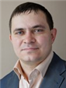 | Комратов Владимир Иванович
тел./факс: +7 (382) 252-61-01
адрес: 634029, г. Томск, пр. Фрунзе, 25, офис 304.

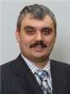 | Лиханов Дмитрий Юрьевич
тел./факс: +7 (383) 236-21-80, +7 (913) 891-79-43
адрес: 630054, Новосибирская область, г. Новосибирск, Костычева ул., д.20, кв.50.

 | Минеев Сергей Николаевич
тел./факс: +7 (391) 255-54-61, +7 (963) 186-73-68
адрес: 660077, Красноярский край, г.Красноярск, ул. Взлетная, д.34, оф.39.

Панкратьева Елена Анатольевна

тел./факс: +7 (395) 225-59-88; +7 (964) 747-77-00
адрес: 685003 Россия, Иркутская область, г. Иркутск, ул. Ленина д. 11, корп. 4, оф. 207.

Представители в Дальневосточном Федеральном округе:

 | Бляйле Игорь Гиляриевич
тел./факс: +7 (914) 267-19-79
адрес: 677000, г. Якутск, ул. Хабарова, 13, офис 504.

 | Макеева Марина Юрьевна
тел./факс: +7 (423) 222-98-51, +7 (423) 222-01-27, +7 (423) 222-01-29
адрес: 690001, г. Владивосток, ул. Светланская, д. 88-22.

 | Скопцова Лидия Петровна
тел./факс: +7 (421) 231-26-19
адрес: 680000, г. Хабаровск, Амурский бульвар, д.8, оф.1.

